Keresztrejtvény

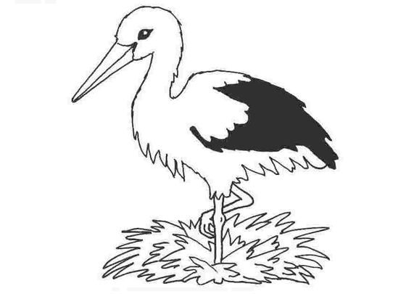
 |  |  |  |  |  | ¹ |  | ²
 |  |  |  |  | ³
 |  |  | ⁴
 |  |  |  |  | ⁵
 | ⁶
⁷ |  |  |  |  |  |  |  | ⁸
 |  |  | ⁹
¹⁰

Függőleges: | Vízszintes:
2. Kelepelő madár | 1. Füttyös madár
3. Déli-sarki madár | 5. A Béke egyik jelképe
4. Nagytestű futómadár | 7. Azonos nevű munkagép, ami nagyobb építkezéseken megtalálható
6. Fecskefaj | 9. Milyen madár szeretne magának cipőt készíttetni Móra Ferenc versében
8. Fekete István Csurija is ilyen madár | 10. Folytasd az ismert gyermekmondókát: „Csip-csip ...”

Képek forrása: Pixabay

